MOD: a Szuperszuprafon

A "Tesla NC 440 electronic" típusú -népszerűbb nevén: Supraphon-,
csehszlovák gyártmányú lemezjátszó hosszú ideig az egyik legjobb
hazai készüléknek számított. Több tízezer van belőle széles e hazában:
ez ma nálunk a "hifi-alapgép". Erényei és hibái egyaránt
figyelemreméltóak - de az utóbbiak egy része kijavítható.
Négy gyenge pontja van az NC 440-esnek. Mindenekelőtt, a hangszedő-
je a legjobb esetben közepes - de ez a láncszem szükség esetén kicse-
rélhető.
A kar túlságosan filigrán, és ennek megfelelően valószínűleg erősen
rezonáns, de ezt mérésekkel kell még demonstrálnunk. (Addig talán egy
ötlet: semmit sem vesztünk, ha eltávolíthatatlanul beragasztjuk a bi-
zony meglehetősen gyengécske "shell"-t a karba, vigyázva persze, hogy
a hangszedő függőleges tengelye merőleges legyen a hanglemez síkjára.
A hangszedőt így is könnyen cserélhetjük, hiszen az egész kar kiemel-
hető a futóműből.)
Az NC 440 vázrendszere ugyancsak rendkívül rezonáns, és a készülék
módfelett érzékeny a lépés-zajra. Ha megnézzük akár a Supraphon, akár
a többi, idehaza forgalomba került készülék akusztikai visszahatásáról
készített diagramot, rájövünk, hogy minden olcsóbb (sőt: drágább)
készüléknek ez a paraméter az Achilles-sarka. Visszatérünk még rá - és
nemcsak a Supraphonra!
A Supraphon leginkább zavaró hibája: a nyávogása. Legelőször tehát
ezen kell javítanunk. Az alábbi modifikáció szerzője: a Mechanikai
Laboratórium tervezési osztályvezetője. A módosítás igen könnyen
végrehajtható, nem kell hozzá sem különleges szakértelem, sem különle-
ges műszer és szerszám, kell viszont hozzá egy újonnan esztergált tár-
csa - habár ez még mindig olcsón elkészíttethető. De azért jó lenne,
ha sikerülne rábírnunk a RAMOVILL-t, a GELKÁ-t, hogy árazzák és
elvállalják ezt a MOD-ot, legalább egy-egy reprezentatív szervizükben.
(Menni fog! Lásd a RAMOVILL lapzártakor érkezett levelét a Hangszer-
vizben "Mit érdemes modifikálni" cím alatt.)

*

Az NC 440-E meghajtó rendszere: szíjhajtás, egy elektronikusan
szabályozott fordulatszámú motor révén. A lemeztányér aránylag jól
csapágyazott, dinamikusan is kiegyensúlyozott, elegendően nagy tömegű.
A meghajtó motor felerősítése kedvezően lágy, a felfüggesztés rezonan-
cia-frekvenciája körülbelül 3-4Hz, és még nagy kitéréseknél sem válto-
zik. A maghajtó rendszer hibája a hajtószíj és a motor közötti kapcso-
lat bizonytalanságában van. A motoron levő meghajtó tárcsa átmérője
ugyanis annyira kicsi, hogy a négyszög-keresztmetszetű hajtószíj - az
eredetileg beállított szíjfeszítéssel - saját merevsége miatt nem
hajlik rá a szíjtárcsára, a szíj és a szíjtárcsa közötti érintkező
felület túlságosan csekély. Ez a hiba gyakran füllel is hallható, las-
sú ütemű, 1 tányér- vagy hajtószíj-fordulatnyi idejű nyávogásban
jelentkezik. A kapcsolat bizonytalanságát az is mutatja, hogy ha
leemelt lemeztányérral elindítjuk a készüléket, és lefogjuk a lemeztá-
nyér alatti tárcsát, csak a hajtószíj áll meg, a motor vígan forog
tovább. A megcsúszási hajlam miatt a motor nyomatékának csak egy
hányada jut a lemeztányérra.
-A hiba kiküszöbölésére az a legésszerűbb, ha növeljük a motor
szíjtárcsájának átmérőjét - s a fordulatszám csökkentésével tartjuk
fenn az eredeti tányér-sebességet. A kérdés csak az, hogy milyen
arányú legyen a változtatás. A hajtótárcsa átmérőjének növelésekor
ugyanis részben előnyös, részben hátrányos jelenségek állnak elő.

Előnyök:

* Növekszik a tapadási felület a szíjtárcsa és a hajtószíj között:
csökken a csúszás.
* A hajtószíj vastagsága - relatíve, a tárcsáéhoz mérten -
csökken, így kevésbé változik a szíj kerületi sebessége.
* A csökkenő motorsebesség révén csökken a hajtómotor
kiegyensúlyozatlanságából eredő mechanikai vibráció energiája.
* A vibráció frekvenciája egyre távolabb kerül a hangfrekvenciás
tartománytól.

Hátrányok:

* Hosszabb hajtószíj válik szükségessé - avagy, ha megtartjuk az
eredeti szíjat (amit alapfeltételnek tekintettünk!), megnövekszik a
szíjfeszítés, illetve megváltozik a rugalmasan felerősített motor
pozíciója.
* A csökkenő áttétel miatt csökken a tányérra jutó forgatónyomaték
értéke is.
* A hajtómotor okozta mechanikai vibráció frekvenciája egyre
inkább megközelíti a motor rugalmas felfüggesztésének rezonancia
frekvenciáját.
* Egy bizonyos határon túl nehézségek jelentkeznek a fordulatszám
lassabbra való, elektronikus szabályozásában.

Nyilvánvaló, hogy a szíjtárcsa átmérőjét csak a megcsúszási hajlam
egyértelmű megszűnéséig érdemes növelni, csak addig a szintig, amíg a
hátrányok nem jelentkeznek. Optimálisnak a 13/8 arányú átmérő-növelés
bizonyult. Ehhez a motor sebességét majdnem a felére kellett
csökkenteni.
Miután a "miért"-ek után elérkeztünk a "hogyan"-hoz, tekintsük át
röviden a szabályozó elektronika működését. (Ígérem, nem leszek sem
túl hosszú, sem túl tudálékos.)

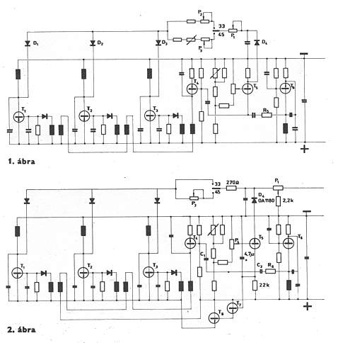

Az 1. ábra az elektronika elvi rajzát mutatja átalakítás előtt. A
motor egy permanens mágnes forgórészű háromfázisú motor, amely egy
kommutáló elektronika révén önmagának állítja elő a működéséhez
szükséges háromfázisú jelet. T1, T2 és T3 tranzisztorok kapcsolják be
egymás után a motor egyes fázistekercseit, attól függően, hogy melyik
tranzisztor vezérlő (bázis) körében elhelyezett transzformátorról
érkezik jel.
A transzformátorok primer és szekunder tekercsei között a
csatolást (jel-átjutást) a motor forgórészén levő terelő lemez
vezérli. Mindig csak azt a transzformátort hozza csatolásba, amelyik a
motor megfelelő irányú elmozdulásához gerjesztendő fázistekercs
bekapcsolásához szükséges. A transzformátorok sorbakapcsolt primer
tekercseit a T6 nagyfrekvenciás oszcillátor táplálja nagyfrekvenciás
(mintegy 80kHz-es) jellel, a T4 erősítőn keresztül.
A motor fordulatszáma addig növekedne, amíg a permanens mágnesű
forgórész ugyanakkora nagyságú "ellenfeszültséget" nem indukál a
fázistekercsben, mint amekkorát a tranzisztor rákapcsol. Ez körülbelül
1500 fordulat/perc sebességen következne be, de ennél a motor
fordulatszámának még módosítatlan állapotban is lényegesen
alacsonyabbnak kell lennie.
Az eredeti áramkör ezt úgy biztosítja, hogy a fázistekercsekben
indukálódó, a fordulatszám nagyságától függő ellenfeszültséget
összehasonlítja egy állandó értékű, úgynevezett referenciafeszültség-
gel. Ha az ellenfeszültség eléri, vagy meghaladja a referencia érté-
két, akkor a kommutáló transzformátorokra jutó nagyfrekvenciás jelet
lecsökkenti, és így a kapcsoló tranzisztorok T1, T2, T3)a tápfeszült-
ségnél kisebb jelet tudnak csak a gerjesztő tekercsre juttatni. Az
ellenfeszültséget az egyes fázistekercsekről a D1, D2, D3 diódák gyűj-
tik össze a T5 összehasonlító tranzisztor emitterére. A referencia-
feszültség a tranzisztor bázisára van kapcsolva. Ha az ellenfeszültség
az útjába kapcsolt soros ellenállásokon keresztül is túlhaladja ezt
a referencia-feszültséget, akkor T5 vezetni kezd, és leosztja az R_{s}
ellenálláson keresztül a T6 oszcillátorból jövő jelet. A fordulatszámot
az ellenfeszültség ágában levő soros ellenállással lehet változtatni.
Közös, változtatható ellenállás a fordulatszám-finomszabályozó (P1),
de mindkét fordulatszámnak van egy-egy külön beállítható ellenállása
(P2 és P3). E megoldásnak az a hátránya, hogy mivel a leszabályozás a
különféle aszimmetriák miatt - nem egyenletesen történik mindhárom
fázistekercsen, a motor egy-fordulaton belüli nyomatéka nem állandó: a
motor "rángatva" húz. Nagy fordulatszámnál a forgórész tehetetlenségi
nyomatéka még kiegyenlíti ezt, de a módosítás szerinti alacsonyabb
fordulatszámokon ez a hatás már jelentkezne. Ezért a fordulatszám-
szabályozást más módon, a kommutálástól függetlenül, a fázistekercs
jelének közvetlen csökkentésével oldottuk meg.
A módosított kapcsolást a 2. ábra mutatja. A nagyfrekvenciás
oszcillátor jeléről lekapcsoltuk az összehasonlító tranzisztort, így a
kommutáló transzformátorokra mindig maximális jel jut, a kommutálás
nincs befolyásolva. Az összehasonlító tranzisztor egy kollektor-ellen-
állást kapott, és a kollektor-feszültség most már egy kettős emitter-
követőn (T7 és T8: a két új tranzisztor) keresztül a fázistekercsekre
kapcsolódó, szabályozott tápfeszültség lesz. Ha ugyanis a T5 emitterére
jutó ellenfeszültség eléri a bázisra kapcsolt referencia értékét, a
tranzisztor vezetni kezd, kisebb lesz a kollektor-feszültség, a
kommutáló tranzisztorok kisebb feszültséget kapcsolnak a motor fáziste-
kercsére, így a motor nyomatéka csökken.
Mivel az alacsonyabb üzemi fordulatszámokon az ellenfeszültség is
kisebb, a 33 1/3 fordulaton bekapcsolt ágban egyáltalán nincs soros
ellenállás, csak a finombeszabályozó helyén levő 270 ohmos, és a
fordulatszám finombeszabályozása sem soros, hanem párhuzamos módon
történik.

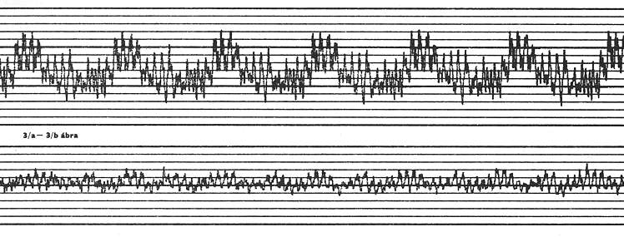

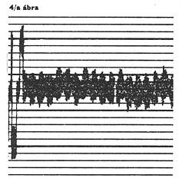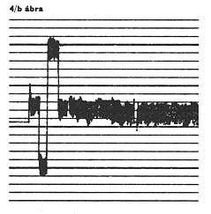

Az átalakított készülék súlyozott csúcsértékű nyávogása az eredeti
0,13%-ról 0,07%-ra csökkent (3a és 3b ábra), míg a súlyozatlan
nyávogás csúcsértéke - ami főleg az egy fordulaton belüli változásból
adódik ±0,4%-ról ±0,2% alá süllyedt (4a és 4b ábra). A készülék
dübörgése nem változott lényegesen; egy minimális értékkel inkább
javult. Ugyancsak nem változott a felgyorsulási idő sem, pedig a motor
indító nyomatéka csekélyebb lett, egyrészt a nagyobb átmérőjű szíjtár-
csa, másrészt a szabályozó kettős emitterkövetőn beállott veszteség
folytán. Ez is azt bizonyítja, hogy az eredeti kivitelben a
felgyorsulás alatt a hajtószíj megcsúszott.

Alkatrész- és anyagjegyzék:

2N2219 (vagy ekvivalens, például BFY34) tranzisztor 1db
BC 182 tranzisztor 1db
OA 1180 dióda 1db
270 ohm 0,25W ellenállás 1db
2,2 kohm 0,25W ellenállás 1db
22 kohm 0,25W ellenállás 1db
4,7 µF min. 25V elektrolit kondenzátor 1db
Módosított hajótárcsa (5. ábra) 1db
2-es átm. csőszegecs 3db
Hűtőzászló (8. ábra) 1db

Az átalakítás célszerű menete:

1. Húzzuk ki a hálózati csatlakozót, emeljük le a plexitetőt és a
lemeztányért.
2. Építsük ki a hangkart, és a továbbiakig tegyük olyan helyre,
ahol nem sérülhet meg.
3. Vegyük le a hajtószíjat, majd órás csavarhúzóval oldjuk meg a
motor hajtótárcsájának oldalsó hernyócsavarjait, és vegyük le a
hajtótárcsát.
4. Csavarjuk át a hernyócsavart az új tárcsába, s azt szereljük
fel a helyére, a régi helyett. Ügyeljünk, hogy a tárcsa felső síkjában
legyen a motor tengelyvégződése.
5. Tegyük helyére a hajtószíjat, és válasszuk ki annak optimális
helyzetét: a mozgó hajtószíj a lehető legkevesebbet "lélegezzék" a
hajtótárcsa V alakú hornyában. Ehhez célszerű a lemeztányért hordozó
hajtott tárcsát lassan, kézzel forgatni, és közben nagyítóval figyelni
a szíj helyzetét a horonyban. Vizsgáljuk meg mind a négy lehetséges
helyzetet, és válasszuk a legjobbat. Ügyelni kell, hogy a szíj csak
45°-ot csavarodjon.
6. Döntsük oldalra a készüléket, csavarjuk ki a fenéklemez rögzítő
csavarjait, majd fektessük vissza a fenéklemezt.
7. Csavarjuk ki az elektronikát hordozó áramköri kártya két
beerősítő csavarját, és húzzuk ki az áramkört a csatlakozóból.
8. Vágjuk át a nyomtatott áramkörnek a 6. ábrán V-vel jelölt
vezetékeit, éles csavarhúzóval vagy más alkalmas szerszámmal (csak
ott!). Elegendő 1mm széles átvágás is.
9. Készítsük el az F2 jelű furatokat 2mm-es fúróval, és az
alkatrészoldal felől szegecseljük be a csőszegecseket.
10. Forrasszuk be a 6. ábrán A-val jelölt átkötéseket; a rövideket
csupasz ónozott, a hosszúakat normál bekötő huzallal.
11. Cseréljük ki a D4 diódát OA 1180-ra (fekete csík a két
potméter felé!). 12. Forrasszuk ki a T5 emitter ellenállását (D4
mellett), és helyébe forrasszuk be a 4,7µF-os elkót (pozitív a
tranzisztorok felé!). (lásd 7. ábra.)
13. Forrasszuk ki a C_{l} és C₂ közös pontjait, és kössük össze
ezeket az áramköri lap fölött. (7. ábra)
14. A fennmaradó furatokba forrasszuk be a 22 kohm-os ellenállást,
illetve a T7 bázisra menő átkötést.
15. Forrasszuk be a T7 és T8 tranzisztorokat a csőszegecsekbe, a
7. ábra jelei szerint. A T8 emitterét fogadó szegecset forrasszuk
össze az alatta futó nyomtatott fóliával. T8-ra tegyük fel a hűtő-
zászlót (8. ábra).
16. Kössük át a finomszabályozó potenciométert is a 2. ábra
szerint, a 2,2 kohm-os ellenállás felhasználásával. Ezt az ellenállást
finomszabályozó potenciométer középső pontjára ("csuszkájának"
kivezetésére) és a "0" pontra kössük.
17. Állítsuk a potmétereket a 6. ábra szerinti állásba. Ellenőriz-
zük.
18. Csatlakoztassuk vissza az áramköri kártyát, rögzítsük is a két
csavarral.
19. Polcoljuk fel a készüléket vízszintes állapotban az alaplap
fölé olyan magasan, hogy rövid csavarhúzóval be tudjuk állítani a
potmétereket.
20. Tegyük fel a lemeztányért óvatosan a helyére; állítsuk középre
a finomszabályozó gombját. Kapcsoljuk be a készüléket 33 1/3 fordula-
ton, és ellenőrizzük, hogy forog-e a tányér. Állítsuk be a P4 potencio-
méterrel a pontos 33 1/3 fordulatot a stroboszkóp segítségével.
21. Kapcsoljuk át a sebességet 45 fordulatra, és most a P3 poten-
ciométerrel állítsuk be a pontos sebességet.
22. Hagyjuk forogni a készüléket vagy egy fél óráig, és ellenő-
rizzük a sebességeket. Ellenőrizzük a finomszabályozó működését is. Ha
minden rendben van, dobozoljuk vissza a készüléket – de ügyeljünk, hogy
a hangszedő csatlakozója benn ne maradjon a dobozban.
23. Szereljük vissza a hangkart; tegyük fel a plexitetőt.

Rothman György

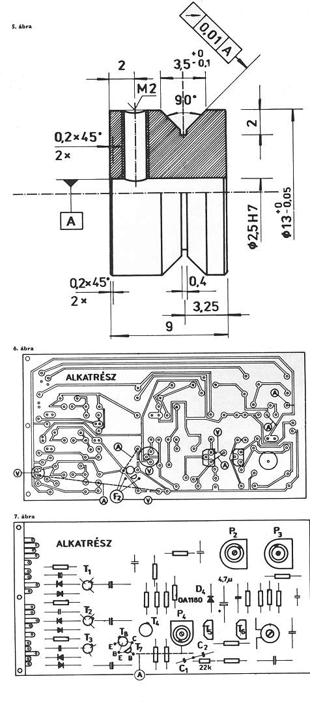
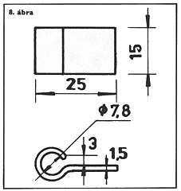

*

Nem mintha kételkednénk a Mechanikai Laboratórium méréseinek
hitelességében, inkább a rend kedvéért ellenőriztük azokat a
paramétereket, amelyeket e módosítás érint. A megoperált NC440 azonos
azzal a készülékkel, amely 1. és 2. számunk lemezjátszótesztjében
szerepelt. Így könnyű összehasonlítani az újonnan mért adatokat a
régebbiekkel, amelyeket ezért szintén közreadunk. Minden mérésünket 33
1/3 percenkénti fordulattal végeztük; a tűerő 20mN volt.

*

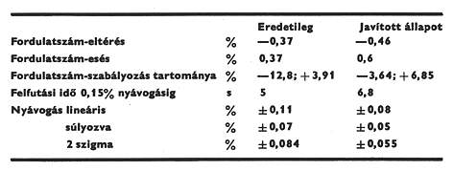

Látható, hogy a nyávogás sokkal kisebb lett. Még nagyobb eredmény
talán, hogy a készülék, az idő múlásával azaz a meghajtó szíj
öregedésével, csúszási hajlamának növekedésével - sem fog észlelhetően
nyávogni. Ugyanis a készüléket nemcsak egy vadonatúj, hanem egy
régebbi, használt gumiszíjjal is kipróbáltuk, megmértük. A fordulat-
szabályozás tartománya a változtatás után is elegendő maradt.
Kicsit megnőtt a felfutási idő és a terhelés hatására bekövetkező
fordulatszám-esés, igazolva, hogy valóban csökkent a meghajtó szíj
nyomatéka.

S. A.



